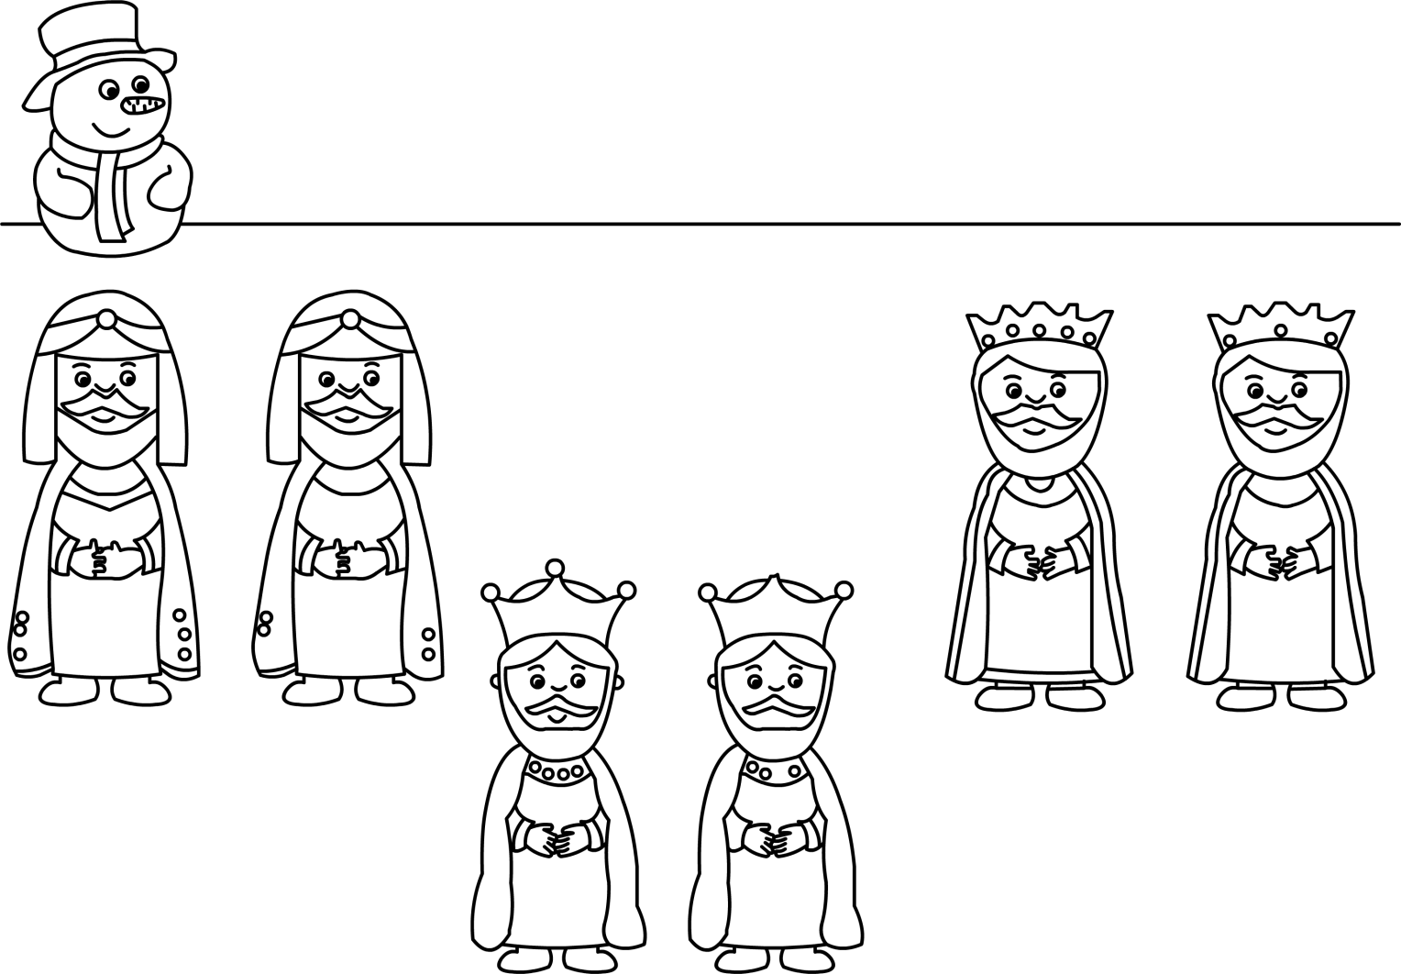Škola kosmonautů – úkol č.17

U každého krále najdi 5 rozdílů

**V pětisměrce vyškrtej zadaná příbuzná slova po L. Ze zbylých písmen složíš tajenku.**

NEDOSLÝCHAVÝ, LÝKOŽROUT, SLÝCHAT, LÝKOVÝ, BLÝSKAVICE, LÝČÍ, MLÝNEK, NABLÝSKANÝ, PLÝTVÁNÍ, PLYNOMĚR, SPLÝVAT, LYŽOVÁNÍ, LYSINKA, MLYNÁŘKA, LYŽAŘ, SLÝCHAT, LYSKA, SLYŠ, PLYN (19)

***TAJENKA:***

BUDOVA, VE KTERÉ SE MELE OBILÍ, SE JMENUJE _____________